- 系统概述

本系统通过多模块化设计进行开发，包含三个.c文件（main.c、function.c和extra.c）、一个function.h文件和一个student.txt文件。实现的功能有：对学生的学号自动分配，对学生数据的读取、插入、删除、查询、输出等，对学生成绩进行等级划分、名次排序等。

二、系统功能模块构成

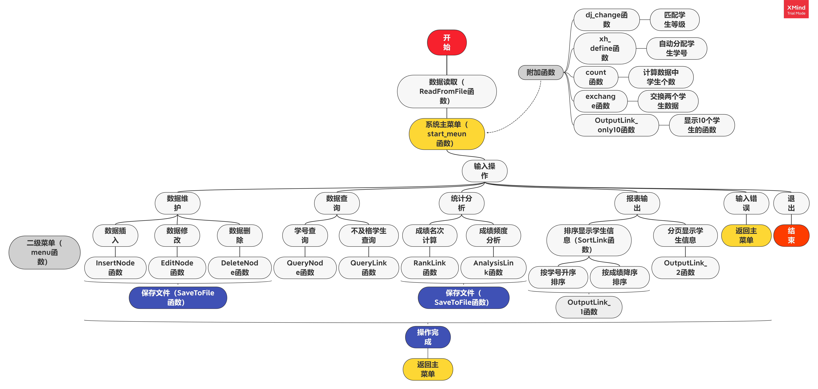
- 数据结构说明

- 头文件： <stdio.h> <stdlib.h> <malloc.h> <string.h>
- 数据结构：动态单链表
- 结构体：typedef struct StuLink
{
int xh; //学生学号（由系统自动生成）
char xm[20]; //学生姓名
enum Sex_type xb; //学生性别（枚举类型)
int cj; //学生成绩（0-100之间）
char dj; //学生等级
int mc; //学生名次
struct StuLink *next; //单向链表next结点指向下一位学生
} StuLink;
- 枚举类型：enum Sex_type{ boy = 0, girl = 1 };
- 全局变量：int Max_xh = 0; //当前最大学号
int dj[6] = {0, 0, 0, 0, 0, 0}; //一维数组存储ABCDE各等级人数

四、自定义函数说明

1、ReadFromFile函数：
- 函数首部：StuLink *ReadFromFile(FILE *fp, StuLink *head)
- 参数列表：（1）FILE *fp：目标文件指针
（2）StuLink *head：链表头指针
- 返回值：链表头指针
- 实现功能：从数据文件中逐行读取学生信息生成学生链表
- 算法描述：定义两个StuLink型指针p1、p2，打开文件，判断文件状态，如果文件存在，用r模式打开，否则用w模式打开。如果文件不空，依次读取一行数据存储到一个链表节点中，直到读取完毕，进行各等级人数计算和计算各学生排名后，关闭文件。

- SaveToFile函数：
- 函数首部：void SaveToFile(FILE *fp, StuLink *head)
- 参数列表：（1）FILE *fp：目标文件指针
（2）StuLink *head：链表头指针
- 返回值：无
- 实现功能：先将学生链表按学号升序排序，再将学生链表中的数据逐行保存到数据文件。
- 算法描述：定义一个StuLink型指针p，用w模式打开文件，依次读取一个链表节点的数据写进文件中，一行代表一个链表，直到到达尾链表，关闭文件。

- InsertNode函数：
- 函数首部：StuLink *InsertNode(StuLink *head)
- 参数列表：StuLink *head：链表头指针
- 返回值：链表头指针
- 实现功能：在链表尾插入一个新结点
- 算法描述：定义两个StuLink型指针new、p，使用malloc函数开辟一段内存空间存储插入学生的信息，依次输入学生的姓名、性别和成绩，并判断输入内容是否有效，系统根据成绩匹配等级，确定学号。如果head==null 则head=new，否则通过while循环到达链表尾结点，p->next =new，实现插入功能。

- EditNode函数：
- 函数首部：void EditNode(StuLink *head, int num)
- 参数列表：（1）StuLink *head：链表头指针
（2）int num：目标学号
- 返回值：无
- 实现功能：修改链表中指定学号的结点。
- 算法描述：定义一个StuLink型指针p，通过while循环找到目标学生结点，选择要修改的数据项（姓名、性别和成绩）进行修改，并判断输入内容是否有效。如果p==null 则找不到改目标学号的学生结点。

- DeleteNode函数：
- 函数首部：StuLink *DeleteNode(StuLink *head, int num)
- 参数列表：（1）StuLink *head：链表头指针
（2）int num：目标学号
- 返回值：链表头指针
- 实现功能：删除链表中指定学号的结点
- 算法描述：定义两个StuLink型指针p1、p2，p2指向p1的前结点。通过while循环找到目标学生结点，找到目标结点时，如果p1==head，则head=head->next,free(p1)，否则 p2->next = p1->next，
free(p1)，删除完成对全部数据重新进行名次的计算。

- QueryNode函数：
- 函数首部：void QueryNode(StuLink *head, int num)
- 参数列表：（1）StuLink *head：链表头指针
（2）int num：目标学号
- 返回值：无
- 实现功能：查询链表中指定学号的结点，并显示查询结果
- 算法描述：定义一个StuLink型指针p，判断链表是否为空链表，若不是，通过while循环找到目标学生结点，输出学生数据。若找不到，输出无法查到该学号的信息。

- QueryLink函数：
- 函数首部：void QueryLink(StuLink *head)
- 参数列表：StuLink *head：链表头指针
- 返回值：无
- 实现功能：查询链表中不及格的所有结点，并显示查询结果
- 算法描述：定义一个int型i计算不及格人数和一个StuLink型指针p，判断链表是否为空链表，若不是，通过while循环找到p->cj < 60的学生结点，并依次输出显示，最后显示不及格人数，如果没有不及格人数，则输出显示无不及格人数。

- RankLink函数：
- 函数首部：void RankLink(StuLink *head)
- 参数列表：StuLink *head：链表头指针
- 返回值：无
- 实现功能：计算链表中每个结点的名次。
- 算法描述：定义两个StuLink型指针p1、p2和一个int型i=1，判断链表是否为空链表，若不是，通过while循环遍历链表，依次对每个学生结点的成绩进行名次计算。名次计算方法：重新遍历链表，如果成绩高于该学生结点的成绩，i++，遍历完成，该学生结点的名次为i的值。

- AnalysisLink函数：
- 函数首部：void AnalysisLink(StuLink *head)
- 参数列表：StuLink *head：链表头指针
- 返回值：无
- 实现功能：统计并返回各等级人数。
- 算法描述：定义一个StuLink型指针p，判断链表是否为空链表，若不是，通过for循环对全局变量数组dj[6]设置初值均为0（dj[1]代表等级A人数，dj[2]代表等级B人数，以此类推），通过while循环遍历链表，依次增加数组dj[1]-dj[5]的值。

- SortLink函数：
- 函数首部：void SortLink(StuLink *head, int choose)
- 参数列表：（1）StuLink *head：链表头指针
（2）int choose：排序方式选择
- 返回值：无
- 实现功能：按指定数据项的顺序对学生链表进行排序。
- 算法描述：定义两个StuLink型指针p1、p2，判断链表是否为空链表和结点数是否大于等于二，如果符合，按选择的排序方式进行排序。排序方法使用选择排序法。

- OutputLink_1函数：
- 函数首部：void OutputLink_1(StuLink *head, int choose)
- 参数列表：（1）StuLink *head：链表头指针
（2）int choose：排序方式选择
- 返回值：无
- 实现功能：按指定的排序方式输出学生成绩表、各等级人数。
- 算法描述：定义一个StuLink型指针p，判断链表是否为空链表，若不是，按选择的排序方式进行排序，依次输出学生信息。

- OutputLink_2函数：
- 函数首部：void OutputLink_2(StuLink *head, int num)
- 参数列表：（1）StuLink *head：链表头指针
（2）int num：学生人数
- 返回值：无
- 实现功能：分页显示全部学生的信息。
- 算法描述：定义一个StuLink型指针p、int型i和page，i代表每十个数据中第一个数据的下标。page代表当前页数，初值为1。判断链表是否为空链表，若不是，通过OutputLink_only10函数输出前十个学生的信息。同时显示菜单（首页，上一页，下一页，尾页），通过switch语句实现不同的功能。

- dj_change函数：
- 函数首部：void dj_change(StuLink *p)
- 参数列表：StuLink *p：链表结点指针
- 返回值：无
- 实现功能：根据成绩匹配等级
- 算法描述：利用if-else语句实现对成绩的等级匹配。

- xh_define函数：
- 函数首部：void xh_define(StuLink *p, StuLink *head)
- 参数列表：（1）StuLink *head：链表头指针
（2）StuLink *p：链表结点指针
- 返回值：无
- 实现功能：确定学生学号
- 算法描述：p->xh=Max_xh,Max_xh++。

- count函数：
- 函数首部：int count(StuLink *head)
- 参数列表：（1）StuLink *head：链表头指针
（2）StuLink *p：链表结点指针
- 返回值：num
- 实现功能：计算学生人数
- 算法描述：定义一个StuLink型指针p和一个int型常量num，num初值为0，利用while循环，每循环1次num++。

- start_menu函数：
- 函数首部：void start_menu()
- 参数列表：无
- 返回值：无
- 实现功能：显示主菜单

- menu函数：
- 函数首部：StuLink *menu(int choose1, StuLink *head, FILE *fp)
- 参数列表：（1）StuLink *head：链表头指针
（2）int choose1：主菜单选择
- 返回值：链表头指针
- 实现功能：显示二级菜单

- exchange函数：
- 函数首部：void exchange(StuLink *p1, StuLink *p2)
- 参数列表：（1）StuLink *p1：链表结点1
（2）StuLink *p2：链表结点2
- 返回值：无
- 实现功能：交换两个学生的顺序
- 算法描述：定义一个StuLink型指针temp并动态分配数据，用于临时储存数据。p1的数据移到temp中，p2的数据移到p1中，temp的数据移到p2中，实现p1和p2的数据交换。

- OutputLink_only10函数：
- 函数首部：void OutputLink_only10(StuLink *head, int start)
- 参数列表：（1）StuLink *head：链表头结点
（2）int start：开始位置
- 返回值：无
- 实现功能：单独显示10个学生信息
- 算法描述：定义一个StuLink型指针p和一个int型常量i，通过while (p != NULL && i != start)
{ p = p->next;i++;}将p指针移动到start对应的位置，i重新设置为1，通过for循环，依次输出 10名学生的信息。

--------------------------------------------------------------------------------

五、运行界面

一．主菜单
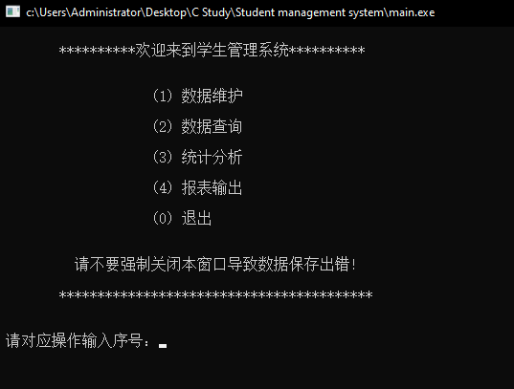
二．二级菜单—数据维护
1. 数据插入
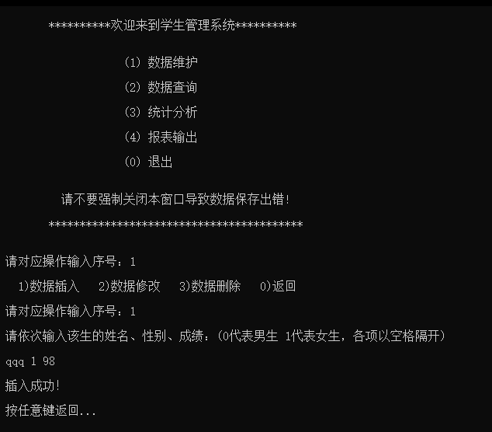

2. 数据修改
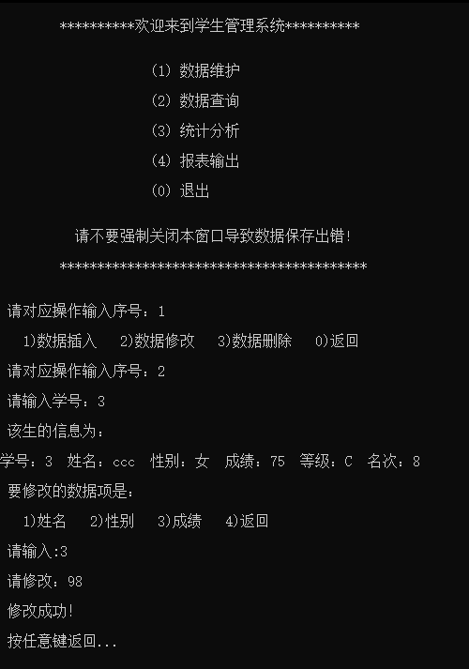
- 数据删除
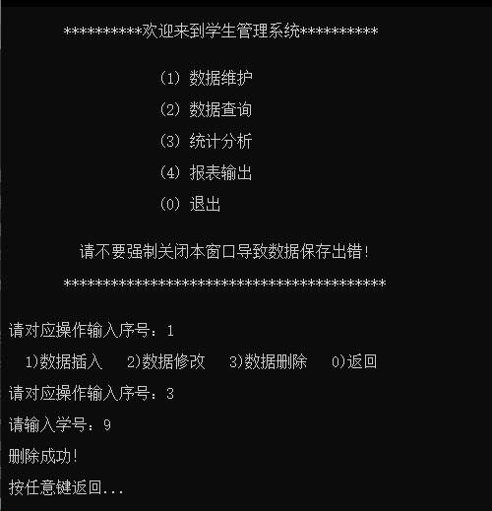
- 二级菜单—数据查询
1.学号查询
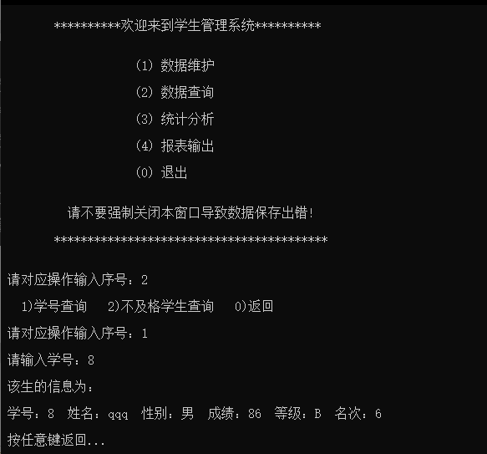
- 不及格学生查询
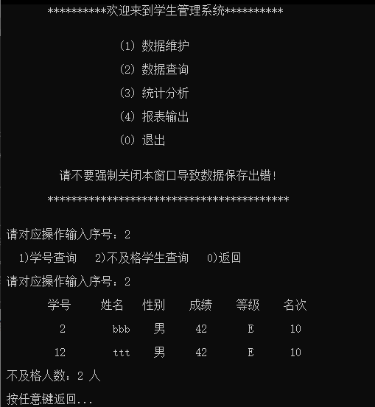

四.二级菜单—统计分析
1.成绩名次计算
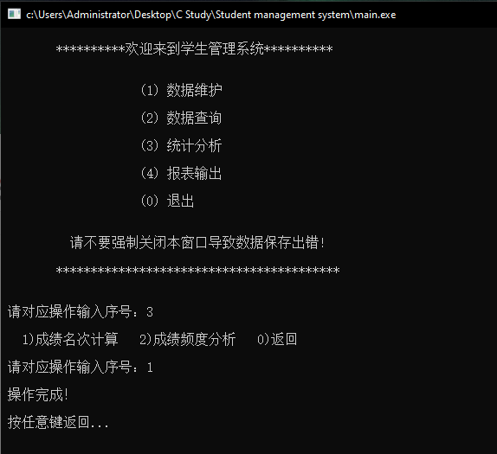
2.成绩频率分析
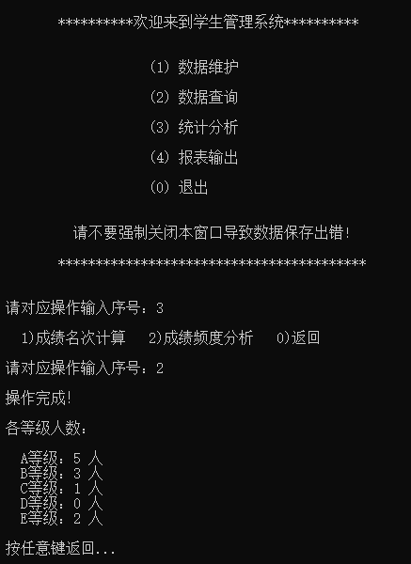

- 二级菜单—报表输出
- 排序显示学生信息
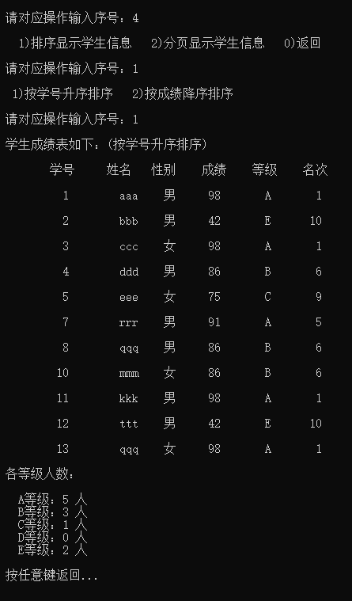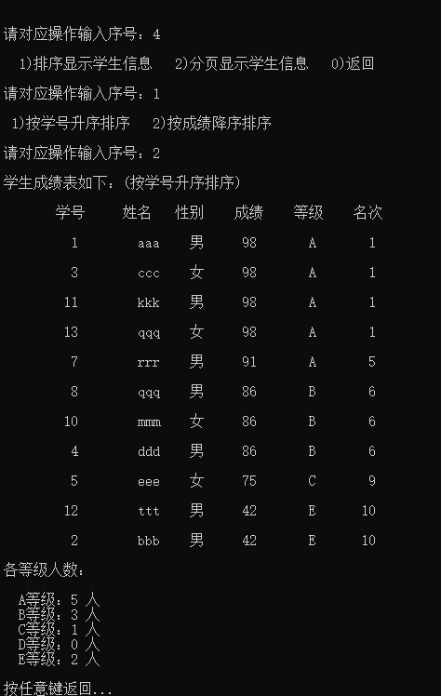
- 排序显示学生信息
